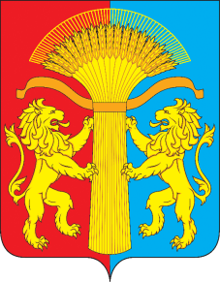

АДМИНИСТРАЦИЯ СОТНИКОВСКОГО СЕЛЬСОВЕТА
КАНСКОГО РАЙОНА КРАСНОЯРСКОГО КРАЯ

П О С Т А Н О В Л Е Н И Е

13.01. 2020г. с. Сотниково № 2-п

Об актуализации Схемы
теплоснабжения на территории
Сотниковского сельсовета
на период до 2030 года на 2020 год

На основании Федерального закона от 27.07.2010 года № 190 – ФЗ «О теплоснабжении», постановления Правительства РФ от 22 февраля 2012 года № 154 «О требованиях к схемам теплоснабжения, порядку их разработки и утверждения», в соответствии с Уставом Сотниковского сельсовета,
ПОСТАНОВЛЯЮ:
1. Провести ежегодную актуализацию Схемы теплоснабжения на территории Сотниковского сельсовета на период до 2030 года на 2020 год:
1.1. В срок до 15.01.2020 года разместить в установленном порядке уведомление о проведении ежегодной актуализации Схемы теплоснабжения на территории Сотниковского сельсовета на период до 2030 года на 2020 г.
2. Контроль за исполнением настоящего постановления оставляю за собой.
3. Настоящее постановление вступает в силу на следующий день со дня его официального опубликования в газете «Сельские вести».

Глава Сотниковского сельсовета: М.Н.Рыбальченко

